Taidenäyttely Kädet kertovat
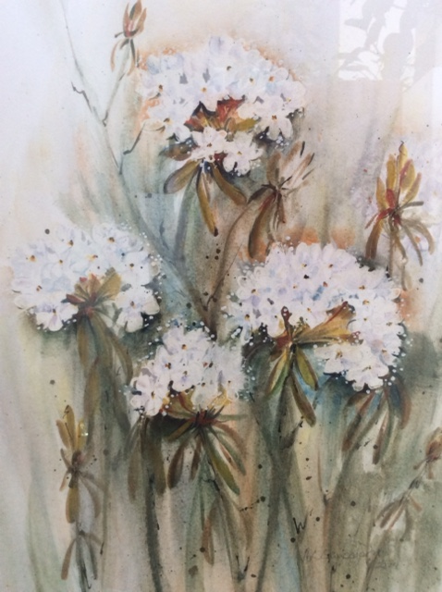
Konstutställning Händerna berättar

Atelje´ Tornissa 29.9.-18.10.2020
Pitkäkatu 66 65100 Vaasa

Huovutetut tekstiilit: Anelma Lehto
Keramiikka: Heli Vuorenmaa
Akvarellit ja helmityöt: M-L Luopajärvi

Käsin solmitut matot: Effati Carpet

Tervetuloa! Välkommen!

